Схема расположения полыней на реке Обь и расстановки предупреждающих знаков «Опасно! Полынья!» в 2019 году
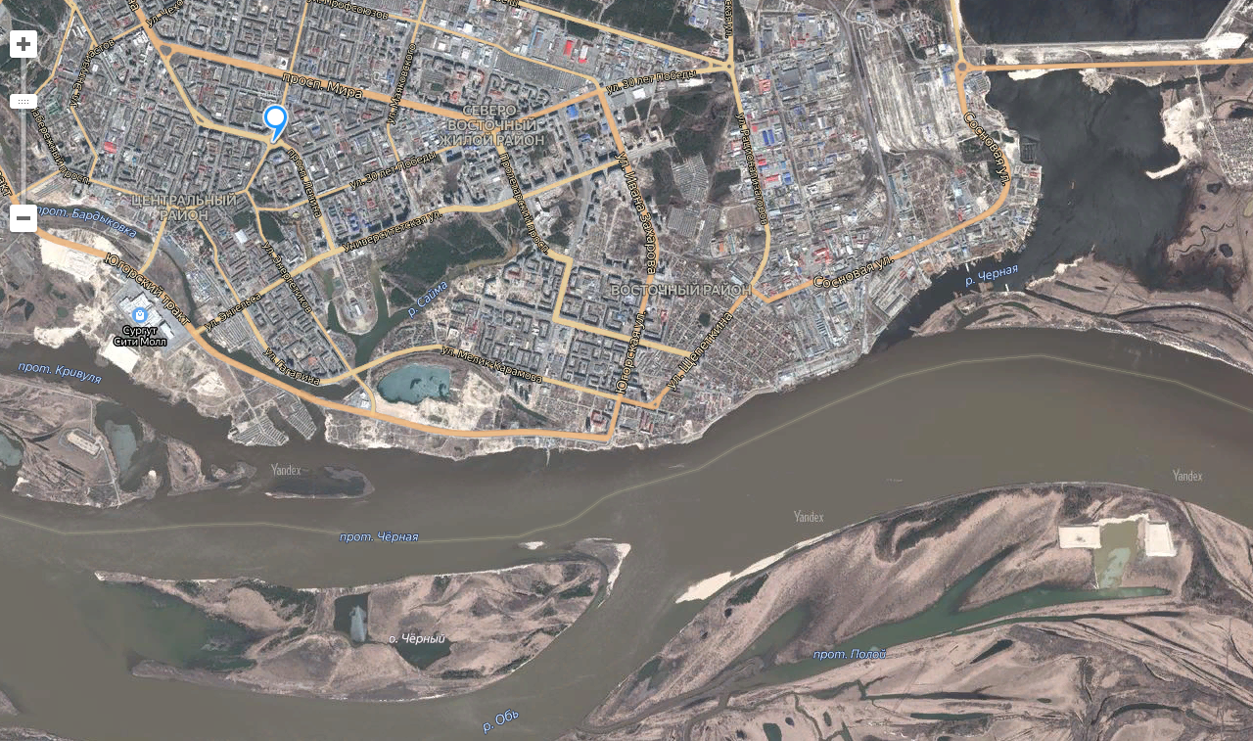

- предупреждающий знак «Опасно! Полынья!» 22 шт.

